УО «Национальный детский технопарк»

Научно-исследовательская работа

«Петрографический состав обломочного материала моренных отложений Беларуси (на примере месторождения суглинков и глин в карьере «Гайдуковка»

Разработали:

Самцов Никита

Акулич Владислав

Руководители проекта:

Плакс Д. П.

Минск 2022

Оглавление

Введение 3

Материал и методы 4

Географическое расположение месторождения суглинков и глин «Гайдуковка» 5

Геологическая характеристика месторождения «Гайдуковка» 5

Петрографический состав обломочного материала моренных отложений в карьере «Гайдуковка» 7

Магматические породы 8

Лабрадорит 8

Диорит 9

Гранит 9

Порфирит 10

Риолит 10

Осадочные породы 11

Гравелит 11

Кремень 11

Известняк органогенный 12

Метаморфические горные породы 13

Гнейс 13

Кварцит 13

Гранито-гнейс 14

Амфиболит 15

Практическое использование обломочных пород из моренных отложений 16

Выводы 18

Список литературы 18

# Введение

Данная научно-исследовательская работа посвящена изучению петрографического состава обломочного материала, происходящего из моренных отложений, вскрытых в карьере «Гайдуковка», расположенного недалеко от одноименной деревни Минского района Минской области.

Моренные отложения, содержащие обломочные породы разного петрографического состава, достаточно широко распространены в четвертичных отложениях на территории Беларуси. Беларусь служит эталоном областей развития этих отложений. Мощность их может изменяться от первых метров до нескольких десятков метров. С моренными отложениями на территории республики связаны месторождения валунов, галек, гравия, а также супесей и глин. Таким образом, эти отложения имеют важное практическое значение в народном хозяйстве страны.

**Актуальность исследований.** Данная работа позволяет практически познакомиться с моренными отложениями четвертичных (плейстоценовых) отложений на территории Минской возвышенности, на примере месторождения суглинков и глин в карьере «Гайдуковка», а также с основными научными методами проведения лабораторных работ по изучению горных пород и минералов. Результаты данной научно-исследовательской работы могут быть использованы как наглядное пособие при изучении в школе некоторых тем предмета географии.

**Объектом исследования** являются горные породы моренных отложений карьера «Гайдуковка.

**Цель работы** – изучение петрографического состава обломочного материала моренных отложений из карьера «Гайдуковка».

**Задачи исследования:**

1. выяснить какими типам пород представлен обломочный материал;

2. выполнить его макроскопическое определение и описание;

3. описать и графически изобразить геологический разрез моренных отложений исследуемого карьера;

4. выяснить их генезис формирования;

5. выяснить, какие породы являются наиболее преобладающими в гравийно-галечной фракции морены;

6. установить условия их залегания;

7. указать практическое применение обломочных пород из морен.

# Материал и методы

В основу работы положен каменный материал, представленный магматическими, метаморфическими и осадочными породами, происходящими из моренных отложений месторождения суглинков и глин в карьере «Гайдуковка».

Отобранный обломочный материал из вышеуказанного месторождения представлен магматическими породами (гранитами, липаритами, порфиритами, диоритами), метаморфическими (гнейсами, гранито-гнейсами, амфиболитами, кварцитами) и осадочными (известняками, кремнями и гравилитами).

В лаборатории собранные петрографические материалы были изучен макроскопически и с помощью лупы и стереоскопического бинокулярного микроскопа. Помимо оптических методов исследований в изучении горных пород применялись химические методы с использованием кислоты соляной 10 % и кислоты азотной 10%.

Для иллюстрации материала изготавливались фотографии горных пород. Чтобы получить сравнительно хорошие фотографии экземпляров, их погружали или смачивали водой, тем самым значительно увеличивали их контрастность. Для построения рисунков применялся графический редактор Figma.

При определении обломков горных пород использовалась специальная литература – это тематические монографии, методические руководства, статьи, определители минералов и горных пород, справочники, а также Интернет-ресурсы.

# Географическое расположение месторождения суглинков и глин «Гайдуковка»

Месторождение суглинков и глин «Гайдуковка» (рис. 1) расположено в 1 км на восток от дер. Гайдуковка Минского района Минской области, в 4 км к западу от дер. Шершуны и 18 км от завода Гайдуковка. Ближайшая грунтовая улучшенная дорога проходит через дер. Шершуны, расположенную в 3 км. на юго-запад от дер. Гайдуковка. Указанная выше дорога соединяет дер. Шершуны с шоссейной дорогой Вильнюс-Москва. Данная дорога позволяет быстро добраться до месторождения.

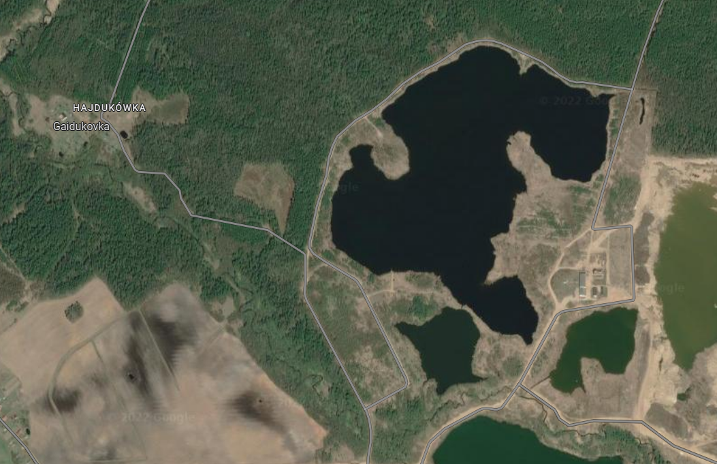

*Рис. 1. Географическое месторасположение карьера «Гайдуковка»*

# Геологическая характеристика месторождения «Гайдуковка»

Месторождение по добыче суглинков и глин «Гайдуковка», расположено на месте вырубленных заболоченных участков леса. Поверхность участка месторождения ровная, отметки поверхности находятся в пределах 213,0 – 214,0 м. В геологическом строении месторождения принимают участие следующие отложения (сверху вниз).

|  |  |  |  |  |  |  |  |  |
| --- | --- | --- | --- | --- | --- | --- | --- | --- |
| Система | Отдел | Подотдел | Горизонт | Индекс | Литологическая колонка | Мощность (м) | № слоя | Петрографическая хар-тика |
| Четвертичная | Голоцен | | Судобольский | Q4sb |  | 0,7 | 4 | Торф средней степени разложения |
| ­ | 4,5 | 3 | Песок тонкозернистый |
| Плейстоценовый | Верхний | Поозерский | Q3pz­ | ­­ | 9 | 2 | Глины ленточные, озерные |
|  | 10 | 1 | Моренные супеси и суглинки с включениями валунов галек и гравия магматический, метаморфических и осадочных пород |

*Рис. 2. Геологический разрез четвертичных отложений карьера «Гайдуковка»*

**1 слой. (Q3pz).** Моренные супеси и суглинки с валунами, галькой и гравием на основе таких пород, как граниты, липариты, порфириты, диориты, гнейсы, гранито-гнейсы, амфиболиты, кварциты, известняки, кремни и гравелиты. Мощность слоя около 10 м.

**2 слой. (Q3pz).** Озерные ленточные глины и суглинки шоколадного и темно-бурого цвета, с прослоями и линзами тонкозернистых, полевошпатово-кварцевых, светло-серые песков. Мощность слоя 9,0 м.

**3 слой. (Q4sb).** Пески серые, желтые, тонкозернистые, преимущественно полевошпатовые. Мощность слоя около 4,5 м.

**4 слой. (Q4sb).** Торфы чёрного и темно-коричневого цвета, средней степени разложения, с хорошо сохранившимися тканями растений. Мощность слоя в среднем 0,7 м.

# Петрографический состав обломочного материала моренных отложений в карьере «Гайдуковка»

Петрографический состав обломочного материала валунных отложений в карьере «Гайдуковка» представлен магматическими, осадочными и метаморфическими породами. Ниже приводятся описания изученных пород, которые сгрупперованы в соответствии с общепринятой классификацией. Вначале приводятся описания магматических пород, затем осадочных и далее метаморфических горных пород.

## Магматические породы

Нормальный ряд

Группа основных горных пород

## Лабрадорит

Магматическая плутоническая основная нормально-щелочная горная порода семейства габброидов, разновидность анортозита. Состоит преимущественно из плагиоклаза — лабрадора с незначительной примесью (не более 5—7 %) пироксенов и рудных минералов. Назван по месту первой находки — на полуострове Лабрадор в Северной Америке.

Кислотность: SiO2 45-52 %.

Цвет обычно серый, коричневатый или почти чёрный. Но встречаются и светлые разновидности.

Структура полнокристаллическая, равномерно кристаллическая, крупнозернистая.

Группа средних горных пород

## Диорит

Магматическая плутоническая горная порода среднего состава, нормального ряда щёлочности. Состоит из плагиоклаза (андезина, реже олигоклаза-андезина) и одного или нескольких цветных минералов, чаще всего обыкновенной роговой обманки. Встречаются также биотит или пироксен. Цветных минералов около 30 %. Иногда присутствует кварц, и тогда порода носит название кварцевого диорита.

Группа кислых горных пород

## Гранит

магматическая плутоническая горная порода кислого состава нормального ряда щёлочности из семейства гранитов. Состоит из кварца, плагиоклаза, калиевого полевого шпата и слюд — биотита и/или мусковита. Граниты очень широко распространены в континентальной земной коре. Эффузивные аналоги гранитов — риолиты. Плотность гранита — 2600 кг/м³, прочность на сжатие до 300 МПа. Температура плавления — 1215—1260 °C; при присутствии воды и давления температура плавления значительно же снижается — до 650 °C. Граниты являются наиболее важными породами земной коры. Они широко распространены, слагают основание большей части всех континентов и могут формироваться различными путями.

## Порфирит

Гипабиссальная магматическая горная порода с порфировой структурой, не содержащая калиевого полевого шпата среди породообразующих минералов. В 20 веке термин часто применялся по отношению к палеотипным вулканическим горным породам среднего и основного состава, но во избежание двойственности в обозначении кайнотипных и палеотипных горных пород Петрографическим кодексом России было рекомендовано этот термин применять только по отношению к гипабиссальным горным породам.

## Риолит

Магматическая вулканическая горная порода кислого состава, нормального ряда щелочности из семейства риолитов. Является вулканическим аналогом гранита. Основная масса породы стекловатая, содержит вкрапленники кварца, плагиоклаза, санидина (иногда биотита, роговой обманки, магнетита).

Устаревшее название — липари́т (от итал. Lipari — Липарские острова, по месту первой находки).

Встречается в виде лавовых потоков, вулканических куполов (в Армении), пепловых накоплений.

Распространена во всех вулканических областях мира.

## Осадочные породы

Обломочные горные породы

Группа грубо обломочных пород

## Гравелит

Обломочная горная порода, сцементированный гравий, обладающий строением (текстурами), присущим песчаным породам — с примесью более мелкого материала: алеврита и песка. Гравелиты широко распространены среди осадочных образований. Их наличие свидетельствует об интенсивном размыве более древних толщ и указывает на близость мелководья, суши или поднятий (положительных форм рельефа дна бассейна).

Биохимические горные породы

## Кремень

Минеральное образование, является разновидностью кварца, состоит из кристаллического и аморфного кремнезёма (SiO2) в осадочных горных породах. Часто окрашен оксидами железа и марганца в разные цвета, с плавными переходами между ними.

Твёрдость кремня по Моосу — 7. Он царапает стекло. Плотность — 2,6 г/см3.

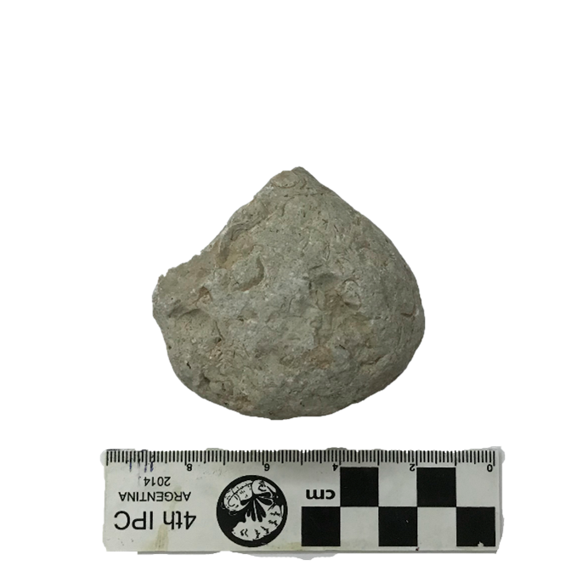Группа карбонатных пород

## Известняк органогенный

Осадочная горная порода биогенного, реже хемогенного происхождения, состоящая преимущественно из карбоната кальция (CaCO3) в виде кристаллов кальцита различного размера.

Известняк, состоящий преимущественно из ископаемых раковин морских животных и их обломков, называется ракушечник. Кроме того, бывают нуммулитовые, мшанковые и мраморовидные известняки. Текстуры как правило массивные, массивно-слоистые и тонкослоистые.

## Метаморфические горные породы

Породы регионального метаморфизма

## Гнейс

Средне- или крупнозернистая метаморфическая горная порода, состоящая из полевых шпатов, кварца, и темноцветных минералов: биотита, роговой обманки, реже пироксена примерно в равных соотношениях.

По химическому составу гнейсы близки гранитам и глинистым сланцам.

Саксонские рудокопы определяли словом «гнейс» выветренную рыхлую породу, сопровождающую рудные тела.

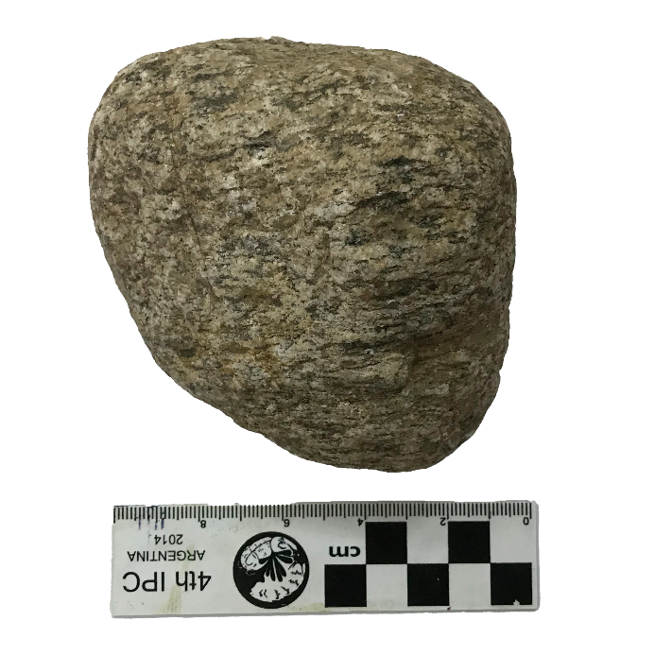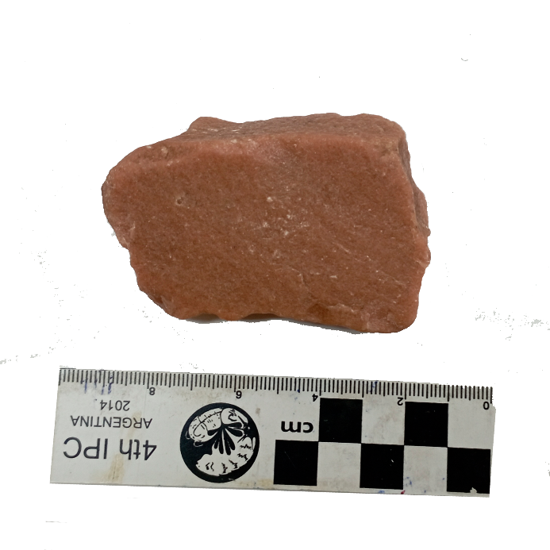Гнейсы являются одними из наиболее распространённых в земной коре пород. Они слагают большую часть гранитно-метаморфического слоя континентальной земной коры, который обнажается на кристаллических щитах (например, Балтийский, Украинский, Канадский, Алданский) и слагают фундаменты древних платформ (например, Восточно-Европейская).

## Кварцит

Метаморфическая горная порода, состоящая в основном из кварца. Крепкая и прочная горная порода белого, серого или красноватого цветов, очень трудная для обработки.

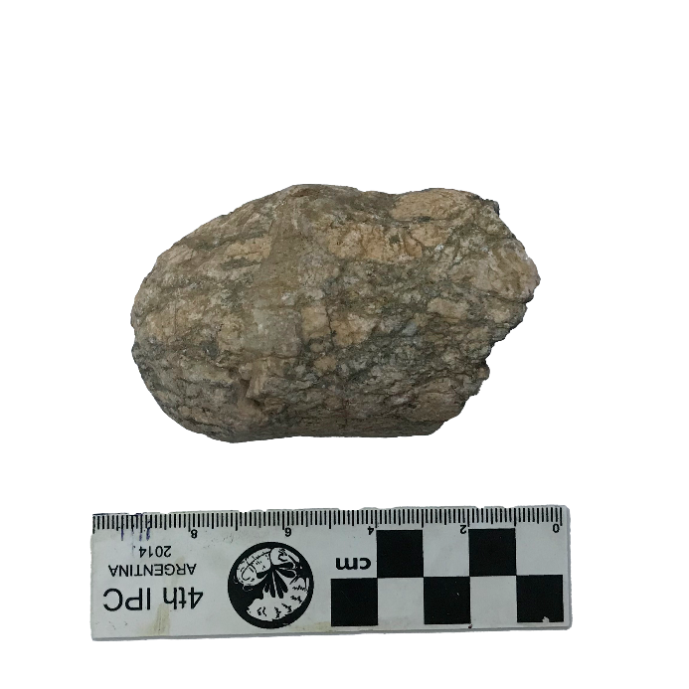Кварцит отличается очень высокой твёрдостью и относится к труднообрабатываемым материалам, однако поддаётся полировке очень высокого качества.

## Гранито-гнейс

Полнокристаллическая полосчатая или сланцеватая горная порода, по составу аналогичная граниту.

По структуре занимает промежуточное положение между гранитом и гнейсом. Текстура обусловлена субпараллельным расположением таблитчатых и призматических кристаллов (слюды, роговой обманки, полевого шпата) и удлинённых включений, а также скоплением отдельных минералов в чередующиеся полосы или прослойки (т.н. гнейсовидная текстура).

Большинство исследователей рассматривают гранито-гнейсы как граниты, кристаллизовавшиеся в глубинных зонах земной коры при остывании магматического расплава в условиях направленного давления или в процессе движения магмы, в результате чего возникает параллельная ориентировка минералов. Тела таких гранито-гнейсов имеют секущие контакты с вмещающими породами.

Гранито-гнейсы могут также представлять собой продукт метасоматоза (гранитизации) ранее образованных горных пород. Отличить магматические гранито-гнейсы от метасоматических крайне трудно. Нередко магматические или метасоматические гранито-гнейсы называются также гнейсо-гранитом или гнейсовидным гранитом. Если гранит, подвергшись метаморфизму, приобрёл гнейсовидный облик, но не утратил гранитной структуры, его называют огнейсованным гранитом.

## Амфиболит

Метаморфическая горная порода, главной составной частью которой служат роговая обманка и плагиоклаз.

Амфиболит чаще всего бывает кристаллически-зернистый зелёного цвета. Образуется в глубинных метаморфических катазоне и мезозоне из базальтов, габбро, мергелистых глин с малым количеством извести, перидотитов.

Минеральный состав в процентах: амфиболы — 40; пироксены — 10; плагиоклаз — 40; минералы-примеси — авгит, хлорит, гранат, диопсид, кварц, рудные минералы (ильменит, магнетит).

По составу различают собственно амфиболит, полевошпатовый амфиболит и другие. Амфиболит является довольно распространённой горной породой и характерен для докембрийских метаморфических комплексов.

# Практическое использование обломочных пород из моренных отложений

Диорит используется как материал для наружной облицовки зданий или изготовления ступеней лестниц.

Гранит используется в строительстве в виде щебня, бутового камня, плит и др.; также как облицовочный материал. Признаки хорошего качества гранита: свежий облик полевого шпата, высокое содержание кварца и низкое – слюды, отсутствие пирита. Одним из лучших сортов гранита, употребляемого для изготовления памятников, для облицовки зданий и т.д., является гранит-рапакиви. Разработка его месторождений ведется в Карелии, на Урале и Украине. С гранитами (преимущественно измененными – альбитизированными и грейзенизированными) связано большинство месторождений олова, вольфрама, молибдена, висмута, тантала, бериллия и ряда других металлов.

Липорит (риолит) строительный камень. Некоторые кварцевые порфиры (алтийские и др.) используются как декоративный материал.

Из кремня изготовляют шлифованные шнурки для отделки и полировки дерева и кожи.

Известняк определяется высокой прочностью (временное сопротивление сжатию до 900 кг/см2 и более), средней твердостью и связанной с этим возможностью распила известняка на правильные блоки и плиты, обилием чистых разновидностей, лишенных примесей фосфора, серы, кремнезема и др. области применения известняков следующие: строительный и бутовой камень; флюс в черной и цветной металлургии; сырье для производства извести, цемента и др.; добавка в стекольном производстве; наполнитель для некоторых сортов бумаги; литографский камень в полиграфической промышленности; абразивный материал для тонкой шлифовки и полировки металлоизделий; технологическое сырье в пищевой промышленности; минеральная добавка в корм скота и птицы. Молотый известняк используется для известкования почв.

Гнейс – материал для изготовления тротуарных плит, бутового камня и щебня. В некоторых случаях с гнейсами (биотитовыми, гранато-биотитовыми и др.) связаны месторождения графита, который встречается в виде мелкочешуйчатой вкрапленности; его содержание колеблется от 1 до 15%, в среднем порядка 6%.

Лабродарит применяется как строительный камень и материал для облицовки наружных стен зданий, лестниц, площадок, ограждений и т.д

Порферит используется для получения щебня (в дорожном строительстве), брусков, меньше – в качестве отделочного материала. С интрузивами гранит-порфиров иногда связаны м-ния олова, молибдена, меди и до.

Гравелит строительный камень местного потребления. Иногда с конгломератами связаны месторождения золота, меди и других металлов.

На Урале с оргоамфиболитами связаны богатые месторождения титана, представленные вкрапленностью ильменита и рутила.

Свободные от примесей кварциты используются подобно кварцевым песчаникам для изготовления динаса и в качестве флюса в цветной металлургии; в химической промышленности они применяются как кислотоупорный материал, в строительстве – как материал для изготовления облицовочных плит, брусков, бутового камня, щебня. Красный кварцито-песчаник Шокшинского м-ния (Карельская АССР) ценится как высокосортный облицовочный и декоративный камень.

# Выводы

Изучив петрографический состав обломочного материала моренных отложений из карьера «Гайдуковка»,мы:

1) Выяснили, что обломочный материал представлен гравелитами, кварцитами, гальками, гнейсами, гранитогнейсами, лабродоритами, риолитами и т.д.;

2) выполнили макроскопическое определение и описание магматических, метаморфических и осадочных пород;

3) составили и графически изобразили геологический разрез моренных отложений рассматриваемого карьера;

4) выяснили генезис их формирования;

5) выяснили, что наиболее преобладающими породами являются: гранит, гранитогнейс, гнейс, диорит, кварцит;

6) установили условия их залегания;

7) указал практическое применение обломочных пород из морен.

# Список литературы

1. Белов С. В. Петрография магматических и метаморфических пород. Литология: учеб. пособие. – М.: МГОУ, 2008. – 80 с.
2. Богдасаров М. А. Краткий определитель минералов, горных пород и окаменелостей / М. А. Богдасаров. – Брест: Брестский гос. ун-т, 2012. – 138 с.
3. Кузнецов, В. Г. Литология. Осадочные горные породы и их изучение: учеб. пособие для вузов / В. Г. Кузнецов. – M.: Недра-Бизнесцентр, 2007. – 511 с.
4. Пакшина, С. М. Атлас минералов и горных пород: учеб. пособие. – Брянск: Изд-во Брянской ГСХА, 2012. – 96 с.
5. Стерленко З. В. Петрография: учеб. пособие (лабораторный практикум). – Ставрополь: Изд-во СКФУ, 2018. – 152 с.